**Лапец Варвара (Lapciowa Barbara)**

24 марта 1812 г – крещение дочери Зеновии (НИАБ 136-13-894, лист 84, №20/1812-р (ориг)).

30 марта 1814 г – крещение сына Владыслава (НИАБ 136-13-894, лист 89, №19/1814-р (ориг)).

5 августа 1817 г – крещение сына Барыса (НИАБ 136-13-894, лист 97, №49/1817-р (ориг)).

19 января 1819 г – крещение дочери Марцели (НИАБ 136-13-894, лист 100, №4/1819-р (ориг)).

8 мая 1820 г – отпевание, умерла в возрасте 40 лет (родилась около 1780 г) (НИАБ 136-13-919, лист 33об, №10/1820-у (ориг)).

**НИАБ 136-13-894:** Лист 84. **Метрическая запись №20/1812-р (ориг).**

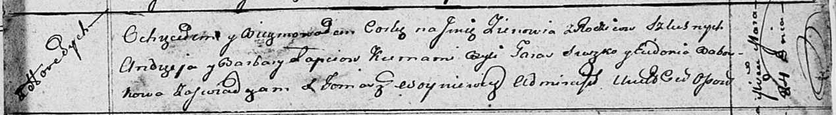

Осовская Покровская церковь. 24 марта 1812 года. Метрическая запись о крещении.

Lapciowna Zienowija – дочь родителей с деревни Горелое.

Lapać Andrzey – отец.

Lapciowa Barbara – мать.

Suszko Taras – кум.

Baboukowa Eudokia – кума.

Woyniewicz Tomasz – ксёндз.

**НИАБ 136-13-894:** Лист 89. **Метрическая запись №19/1814-р (ориг).**

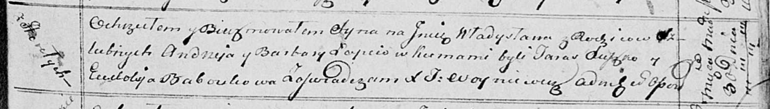

Осовская Покровская церковь. 30 марта 1814 года. Метрическая запись о крещении.

Łapieć Władysław – сын родителей с деревни Горелое.

Łapieć Andrzey – отец.

Łapciowa Barbara – мать.

Suszko Taras – кум.

Baboukowa Eudokija – кума.

Woyniewicz Tomasz – ксёндз.

**НИАБ 136-13-894:** Лист 97. **Метрическая запись №49/1817-р (ориг).**

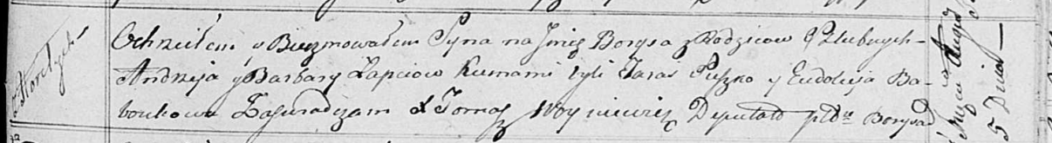

Осовская Покровская церковь. 5 августа 1817 года. Метрическая запись о крещении.

Łapieć Barys – сын родителей с деревни Горелое.

Łapieć Andrzey – отец.

Łapciowa Barbara – мать.

Suzko Taras – кум.

Baboukowa Eudokija – кума.

Woyniewicz Tomasz – ксёндз.

**НИАБ 136-13-894:** Лист 100. **Метрическая запись №4/1819-р (ориг).**

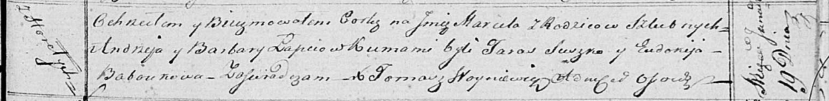

Осовская Покровская церковь. 19 января 1819 года. Метрическая запись о крещении.

Łapciowna Marcela – дочь родителей с деревни Горелое.

Łapiec Andrzey – отец.

Łapciowa Barbara – мать.

Suszko Taras – кум.

Baboukowa Eudokija – кума.

Woyniewicz Tomasz – ксёндз.

**НИАБ 136-13-919:** Лист 33об. **Метрическая запись №10/1820-у (ориг).**

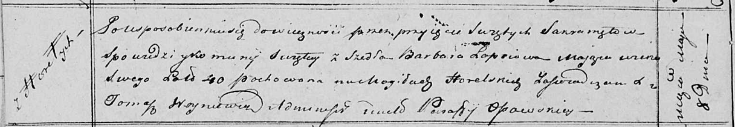

Осовская униатская церковь. 8 мая 1820 года. Метрическая запись об отпевании.

Łapciowa Barbara – умершая, 40 лет, с деревни Горелое, похоронена на кладбище деревни Горелое.

Woyniewicz Tomasz – ксёндз.